**《长方体和正方体（八）》学习指南**

**学习目标：**

1. 在具体情境中提出与长方体和正方体体积有关的实际问题，巩固对体积和体积单位的理解，进一步掌握长、正方体的计算方法，并能正确分析并解决相关的实际问题，发展空间观念。

2. 通过观察、操作、解决问题，经历发现问题、提出问题、分析问题、解决问题的全过程，提高解决问题的能力。

3.在解决问题的过程中，体会数学来源于生活，感受数学的应用价值，激发探究欲望。

**学习任务单：**

**【课前准备】**

数学书、笔、学习指南

**【课上活动】**

**活动一：解决问题**

**你认为描述这些物体的体积选用什么单位合适？**

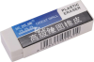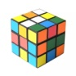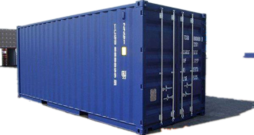

①橡皮的体积约是8（ ）

②字典的体积约是125（ ）

③集装箱的体积约是45（ ）

**活动二：解决问题**

水立方——国家游泳中心。它是一个长方体，它的底面是一个边长177米的正方形、高是31米，它也是2008年北京奥运会标志性建筑物之一。它的占地面积达到31329平方米，它的体积是多大呢？

**活动三：解决问题**

东东的奶奶过生日的时候，家人买了蛋糕，这个蛋糕长2分米，宽2分米，高0.6分米。东东帮奶奶把大蛋糕平均分成4块长方体形状的小蛋糕，该怎样分呢？每个人分到多大的一块蛋糕呢？请你把想法写在学习单上。

**活动四：解决问题**

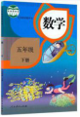 请你估计一本数学书的体积是多大，再测量并计算。

**【课后小结】**

通过这节课的学习，关于解决生活中与长、正方体体积有关的问题，你们又有了哪些新的收获呢？

**【课后作业】**

1. 第33页的12题

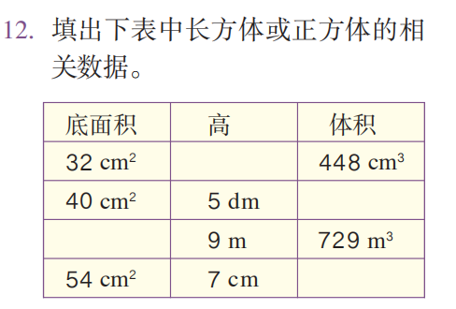

**【参考答案】**

（1）